23系 05级 姓名：韩秋霞 日期：2006.10.24 学号：PB05210225
实验题目：检流计的特性
实验目的： ―――――5－
了解磁电式检流计的结构、原理和运动规律，测量临界电阻，通过测量它的灵敏度和内阻，学习正确的使用方法。
实验仪器：AC15/2型光标式检流计，固定分压电阻箱，电阻箱，滑线变阻器，15V稳压电源，伏特计，单刀开关、双刀换向开关、压触开关，秒表
实验原理：
■ 检流计由三部分组成：
● 磁场部分  偏转部分  读数部分
■ 检流计的工作原理
被测电流I_{G}(或电压)经悬丝流过动圈时，N匝载流动圈受到的总磁力矩为：
M = N B I_{G} S= G I_{G} (1)
其中S为动圈面积，G = N B S 为检流计的结构常数，B为磁感应强度。
作用在动圈上的电磁力矩和悬丝的反作用扭力矩平衡时，动圈停止偏转，则
N B I_{G} S ＝ W α (2)
W为悬丝的扭转系数，偏转角α的大小由读数装置读出，
n = 2L α (3)
则（C_{I}称为检流计的电流常数或分度值，单位是A/mm）
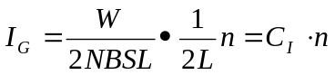 (4)
在实际中，也常用灵敏度S_{I}来表示，S_{I}的单位是mm/A，即
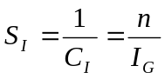 (5)
检流计的运动状态
动圈通电流后，除受电磁力矩和扭转力矩的作用外，还存在空气阻尼力矩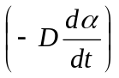和电磁阻尼力矩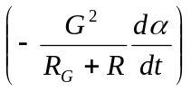，则动圈运动状态
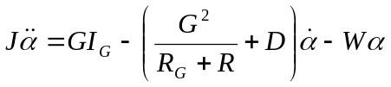 (6)
或
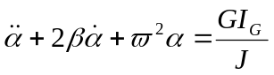 (7)
其中称为衰减系数，为固有角频率，J为动圈的转动惯量。根据衰减系数的不同，有不同的运动状态：
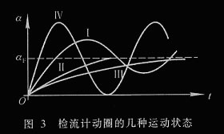
● 欠阻尼状态(β < ωo 时)。 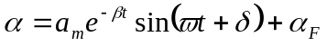 (8)
其中α_{F} = G I_{G} /J。运动曲线如图2.1.1-3中的曲线I。当外电路断开和无空气阻尼(D=0)时候，动圈为无阻尼运动，运动曲线如图2.1.1-3中的曲线IV。
● 临界阻尼状态(β ＝ ωo 时),外电阻称为临界电阻Rc,运动曲线如图2.1.1-3中的曲线II。一般来说，检流计的临界阻尼状态是它的理想工作状态。
● 过阻尼状态(β > ωo ,即R₀<Rc)时,动圈缓慢地趋向平衡位置α_{F} , 运动曲线如图2.1.1-3中的曲线III。
- 测量电路
实际测量中常采用图4的电路。
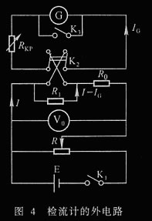
如图 4，我们得到
I_{G} ( R_{G}+R_{KP} ) = ( I-I_{G} )R₁ (10)
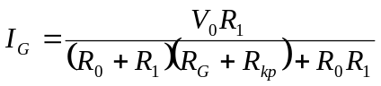 (11)
因为R₁<<R₀,所以
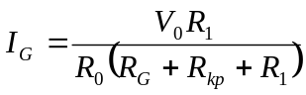 (13)
电流常数
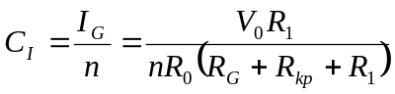 (14)
加在开关K₂两端的电压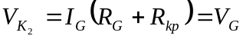，由于R_{G}+R_{KP}>> R_{1,}得到
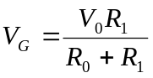 (15)
检流计电压常数
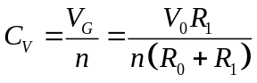 (17)
实验内容
按照图 4 接好线路，取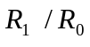为1比1000左右 的比例。将检流计上的开关拨到“直接”档。
1．观察检流计运动状态并测量临界电阻。
合上开关K₁,调节变阻器R使得光标偏转至60mm,断开K₁使检流计处于测量状态。
(1) 选取R_{kp}分别为临界电阻的、、1、2、3倍时，判别检流计的运动状态，测出光标第一次回到自然平衡位置(零点)的时间和最终达到平衡位置的阻尼时间（每种状态测两次）。
2．测量检流计的电流常数C_{I}和电压常数C_{V}。
(1) 选择R_{kp}= Rc,调节滑线变阻器R，使光标n=60mm,记下对应的刻度n₁和电压V₀₁、反方向偏转n₁’。
(2) 调节变阻器R,使得光标每次减少5mm,重复(1)的步骤，得到一组n_{i}、n_{i}’ 和V_{0i}的数据。
3．测量阻尼时间Tc （测量三次阻尼时间Tc）。
4．根据步骤2的数据，求最大偏转(60mm)时的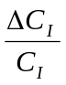和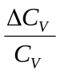。
5．测量R_{kp}= 0.5Rc和2Rc及满偏60mm时的C_{I}和C_{V}。
实验数据
一、观察检流计运动状态
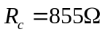 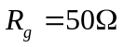 取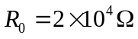 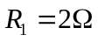
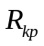 | 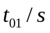 | 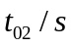 | 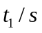 | 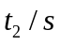
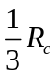 | 8.63 | 8.59 | ？ | ？
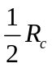 | 6.64 | 6.61 | ？ | ？？
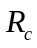 | 2.49 | 2.44 | ？ | ？
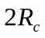 | 1.12 | 1.04 | 5.42 | 5.61
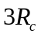 | 0.93 | 0.95 | 7.53 | 7.37
二、测量检流计的电流常数C_{I}和电压常数C_{V}
 | 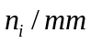 | 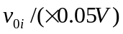 | 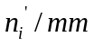
1 | 60.0 | 37.5 | 59.7
2 | 55.0 | 34.0 | 54.0
3 | 50.0 | 31.3 | 49.2
4 | 45.0 | 28.0 | 44.1
5 | 40.0 | 24.5 | 39.2
6 | 35.0 | 21.4 | 34.8
7 | 30.0 | 19.0 | 30.1
8 | 25.0 | 15.7 | 25.0
9 | 20.0 | 12.4 | 19.3
10 | 15.0 | 9.94 | 14.3
11 | 10.0 | 6.0 | 9.8
12 | 5.0 | 2.9 | 4.2
三、测量阻尼时间Tc
 | 1 | 2 | 3
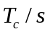 | 2.26 | 2.29 | 2.27
四、测量自由振荡周期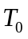
 | 1 | 2 | 3
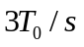 | 6.50 | 6.48 | 6.58
五、测量 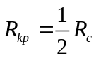和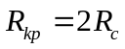及满偏60mm时的C_{I}和Cv
 | 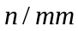 | 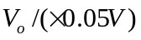 | 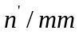
 | 60.0 | 19.0 | 57.2
 | 60.0 | 72.9 | 58.4
数据处理
一、观察检流计运动状态
 | 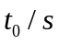 |  | 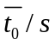 | 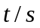 |  | 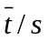 | 运动状态
 | 8.63 | 8.59 | 8.61 |  |  |  | 过阻尼状态
 | 6.64 | 6.61 | 6.625 |  |  |  | 过阻尼状态
 | 2.49 | 2.44 | 2.465 |  |  |  | 临界阻尼状态
 | 1.12 | 1.04 | 1.08 | 5.42 | 5.61 | 5.515 | 欠阻尼状态
 | 0.93 | 0.95 | 0.94 | 7.53 | 7.37 | 7.45 | 欠阻尼状态
二、测量检流计的电流常数C_{I}和电压常数C_{V}
 |  | 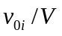 |  |  | 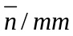
1 | 37.5 | 1.875 | 60.0 | 59.7 | 59.85
2 | 34.0 | 1.700 | 55.0 | 54.0 | 54.5
3 | 31.3 | 1.565 | 50.0 | 49.2 | 49.6
4 | 28.0 | 1.400 | 45.0 | 44.1 | 44.55
5 | 24.5 | 1.225 | 40.0 | 39.2 | 39.6
6 | 21.4 | 1.070 | 35.0 | 34.8 | 34.9
7 | 19.0 | 0.950 | 30.0 | 30.1 | 30.05
8 | 15.7 | 0.785 | 25.0 | 25.0 | 25.0
9 | 12.4 | 0.620 | 20.0 | 19.3 | 19.65
10 | 9.94 | 0.495 | 15.0 | 14.3 | 14.65
11 | 6.0 | 0.300 | 10.0 | 9.8 | 9.9
12 | 2.9 | 0.145 | 5.0 | 4.2 | 4.6
由上表中和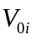，用Origin作出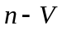曲线，如下图所示：
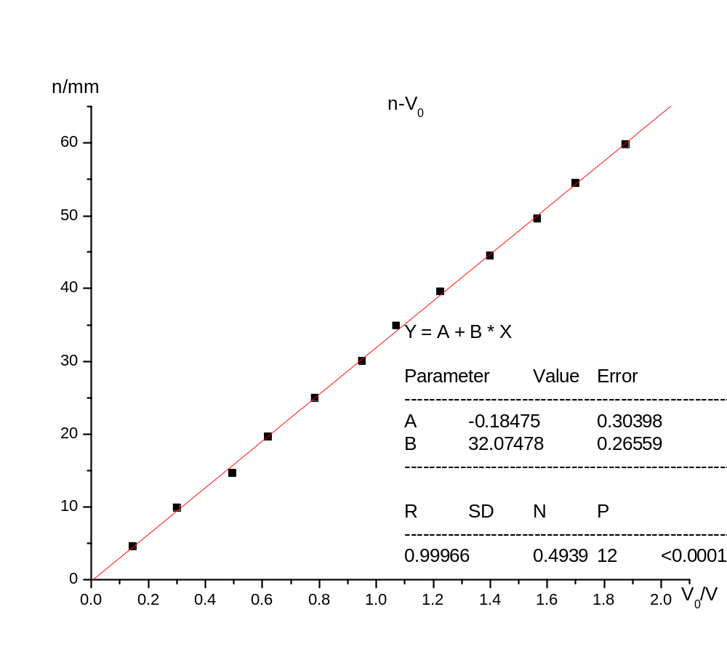
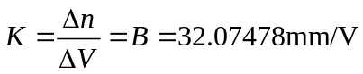
三、测量阻尼时间Tc
 | 1 | 2 | 3 | 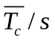
 | 2.26 | 2.29 | 2.27 | 2.273
四、测量自由振荡周期
 | 1 | 2 | 3
 | 6.50 | 6.48 | 6.58
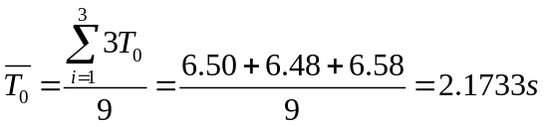
这样测出的不是真正的自由振动的周期，因为此种情况下虽然阻尼较小，可是还是存在一定的阻尼，比如空气阻尼，所以不是自由振动。
五．根据步骤2的数据，求最大偏转(60mm)时的和
由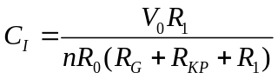得
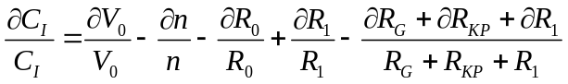
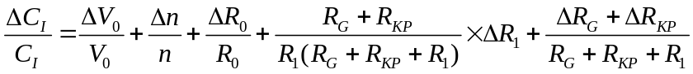
再由
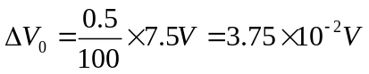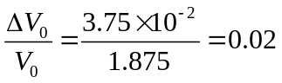
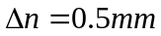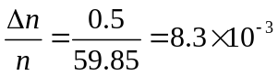
电阻箱的误差 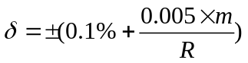,其中m为旋钮个数，m=6。
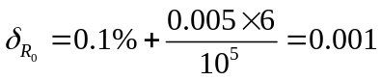
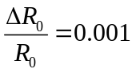
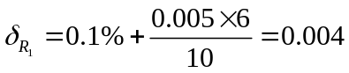
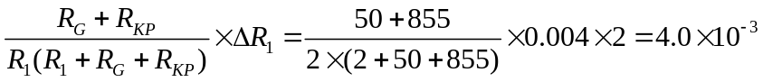
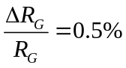
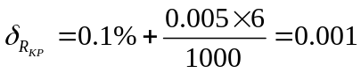
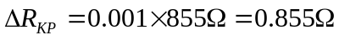
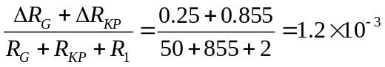
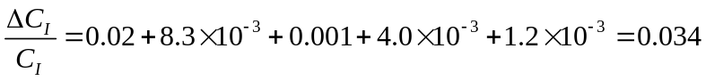
由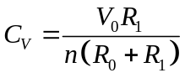得
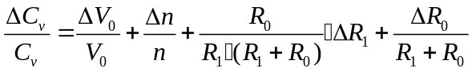
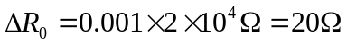
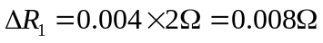
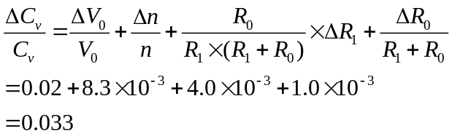
五、测量 和及满偏60mm时的C_{I}和Cv

 | 60.0 | 57.2 | 58.6 | 19.0
 | 60.0 | 58.4 | 59.2 | 72.9

1．
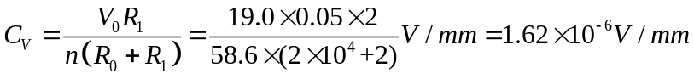
2．
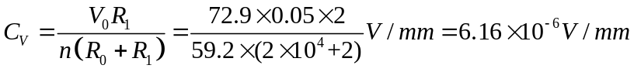
误差分析
- 由于检流计的高度灵敏的特性，使它很容易受到外界的干扰，实验台的颤动、空气的流动 等都会造成较大的干扰，造成读数误差。
- 实验参数给定的临界电阻不准确，实验环境中存在空气阻尼和电磁阻尼力矩，都会对实验结果造成一定的影响。
- 电阻箱，伏特计，秒表等得精度有限，使所得数据存在一定的误差。特别是秒表，由于我那台的秒表按键较重，灵活性不够好，需要力度较大，对我测量时间的操作造成较大影响。使数据的误差较大。
- 15V稳压电源的工作状态不够稳定，它的波动给实验造成了一定的影响。
- 由于检流计光标的偏转很灵敏，有时计时很不精确，开始计时和停止计时的时间都没有很好的掌握好，特别是测量阻尼时间和自由震荡周期时，选取平衡位置测量会比较准确，但是光标在平衡位置偏转速度极快，很难及时按下秒表按键，计时，所以，产生的误差较大。
- 另外由于实验者的操作水平有限，操作、读数都有一定的误差，造成了较大误差。
思考题
- 解：
由和可以看出，如果临界电阻不准确，对实验结果中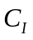有影响，而对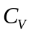无影响。
- 解：
- 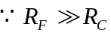， 不满足临界状态，故图(a)中G并非工作在临界状态。
- 图(b)中G工作在临界状态，能测量的最大光电流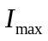是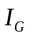的两倍。
- 图(c)中G工作在临界状态，它的测量上限 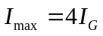。

实验完成较好，数据处理较好，操作不够熟练

